L’ERBOLARIO
Technical - sales data sheet

ORANGE BLOSSOM

Crema corporal fluida

con extracto y agua destilada de flor de azahar
PC: 026.140
PARA TODOS LOS TIPOS DE PIEL

96% de ingredientes de origen natural*
*El porcentaje restante de ingredientes garantiza la estabilidad y el atractivo del producto.

SUSTANCIAS FUNCIONALES CARACTERÍSTICAS
PRESENTACION
Info
Esta Crema Perfumada ofrece una oportunidad unica para relajarse y disfrutar de una sensación de bienestar: masajea suavemente sobre su piel para experimentar los beneficios de sus ingredientes: el extracto de flor de azahar, el agua destilada, que suavizan la piel asi como el aceite de coco aterciopelado y la vitamina E antioxidante. Su fragancia cèitrica y floral abraza el cuerpo, evoca una sensación de calma y armonia.
Uso
Aplica una pequeña cantidad en tu cuerpo y masajea hasta que se absorba completamente.

Ventas relacionadas:
Toda la linea Orange Blosson
Formato y Material
200 ml plant-based PE botella
(Sugar recyclable
Cane),
100%
Etiquetado Ambiental: Encontrarás toda la información necesaria para desechar correctamente los residuos del embalaje en las instrucciones de reciclaje que están en la caja o en el embaje principal.
Extracto y agua destilada de capullos de flor de azahar

EXTRACTO: EMOLIENTE - TONIFICANTE
AGUA DESTILADA: REFRESCANTE - ABLANDADORA
Extracto de flor de Citrus aurantium amara (Naranja amargo), Citrus aurantium amara (Naranja amargo) Agua de flor
Hemos producido un extracto de Orange Blossom que contiene ácido ferúlico, que tiene propiedades antioxidantes y tonificantes. Esta sustancia deja la piel suave y tonificada con cada uso, lo que la hace adecuada incluso para pieles muy sensibles. Los residuos de este proceso se sometieron a destilación al vapor para recuperar las fracciones esenciales, obteniendo así un agua aromática con propiedades ablandadoras y refrescantes.

Aceite de coco

EMOLIENTE - SUAVIZADO
Aceite de cocos nucifera (coco)
El aceite de coco está compuesto principalmente por ácidos láurico, mirístico, caprílico y caprico, así como por ácidos oleico y linoleico. Se utiliza ampliamente debido a su capacidad para nutrir, proteger y firmar la piel. El aceite de coco en esta emulsión corporal es una ayuda valiosa para tratar la piel alipídica y deshidratada; Día tras día, la piel se nutre y suaviza de forma preciosa.

Vitamina E de la soja

ANTIOXIDANTE
Tocopferol
La vitamina E es un excelente antioxidante biológico que previene la peroxidación de las grasas insaturadas. Derivada de la soja, la vitamina E ayuda a proteger la integridad de la membrana celular, previene el envejecimiento prematuro y mantiene la piel del cuerpo suave y flexible.

SIN

- SILICONAS
- PARABENOS
- PETROLATUM

LAV - PROTECTING ANIMALS
Tested Metals*

100% RECYCLABLE

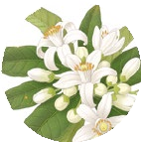

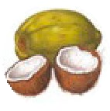
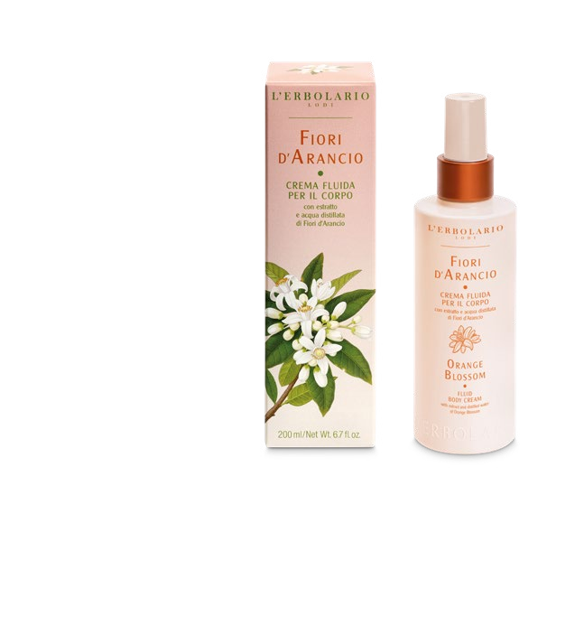







DOES NOT CONTAIN ANIMAL-DERIVED INGREDIENTS

